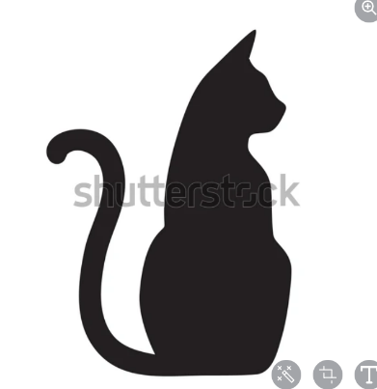
Vangactie diervriendelijk zwerfkattenbeleid
Niet aanraken of verplaatsen!
Opgelet, deze katten kunnen bijten!
Indien een dier gevangen zit,
gelieve contact op te nemen:
Naam: ……………………………………………………….
Tel. nr.: ……………………………………………………..
Kooi nr.:…………………………………………………….
Deze vangkooi is eigendom van de gemeente.

